CONTRATO DE ARRENDAMIENTO NUMERO {{contrato}}

INFORME Nro. {{numero_informe}}

Périodo del {{periodo}}

Fecha del informe: {{fecha_informe}}

- DATOS BÁSICOS DEL CONTRATO:
EL ARRENDADOR: | DISTRITO ESPECIAL DE CIENCIA, TECNOLOGÍA E INNOVACIÓN DE MEDELLÍN; Secretaria de Suministros y Servicios. NIT. 890.905.211-1
EL EL ARRENDATARIO: | {{arrendatario}}
NIT del ARRENDATARIO: | {{nit}}
REPRESENTANTE LEGAL | {{representante}}
C.C. REPRESENTANTE LEGAL: | Digite el número de documento del Rep. Legal
MATRICULA INMOBILIARIA: | {{matricula}}
CÓDIGO ACTIVO FIJO: | {{activo_fijo}}
CBML: | {{cbml}}
ESCRITURA /FECHA/NOTARIA | Digite el número de la escritura | Digite fecha de la escritura |  | Digite el número de la Notaría
DIRECCIÓN DEL INMUEBLE: | {{direccion}}
TIPO DE INMUEBLE: | Digite si es; casa, apartamento, bodega, lote etc.
DURACIÓN DEL CONTRATO: | (Duración en letras y números) años
FECHA DE INICIO: | {{inicio}}
FECHA DE TERMINACIÓN: | {{fin}}
OBJETO DEL CONTRATO: | Digite el objeto como aparece en el contrato
VALOR CANON MENSUAL: | {{canon}}
VALOR ADMÓN MENSUAL: | Digite el valor de la admón. si aplica
VALOR SERV. PUBLICOS MES: | Digite el valor de Servicios públicos o indique la forma de cobro como aparece en el contrato
OTROS VALORES | Digite otros valores como aparece en el contrato
VALOR TOTAL MENSUAL: | Digite el valor TOTAL como aparece en el contrato
TIPO DE GARANTÍA: | Digite tipo de garantía, ejm: póliza de cumplimiento |  | N° Digite N° de la poliza
VIGENCIA GARNTÍA: | Digite dd/mm/aaaa inicio al |  | Digite dd/mm/aaaa fin
NOMBRE DEL SUPERVISOR: | {{supervisor}}

Con el objeto de informar el avance realizado en la ejecución del contrato descrito inicialmente, se presenta el Informe de supervisión, con fundamento en la Ley 80 de 1993, Ley 1150 de 2007, Ley 1474 de 2011, Decreto 1082 de 2015, (Digite normatividad vigente para el Distrito) y/o demás normas vigentes y que regulan la materia, mediante los siguientes aspectos:

- INFORME TÉCNICO DEL CONTRATO

  - Cumplimiento del objeto y alcance del contrato: deje constancia como supervisor la verificación del cumplimiento o no, del objeto y alcance del ccontrato por parte del arrendatario.

  - Cumplimiento a las obligaciones pactadas: Deje constancia del cumplimiento o no de las obligaciones pactadas en el contrato por ambas partes, como oportunidad o no en pagos, mantenimientos, adecuaciones, entre otros aspectos pactados.

  - Otros aspectos relevantes: Deje constancia de otros asuntos que como supervisor considera son relevantes relacionados con la parte técnica del contrato tanto de carácter preventivo, como hechos a corregir o mejorar en la ejecución del mismo.

- INFORME ADMINISTRATIVO:

  - Subcontratación: deje constancia de verificación del cumplimiento de las responsabilidades del contratista frente a la subcontratación pactadas en el contrato. Si encuentra anomalías informe al equipo jurídico mediante oficio para las medidas correctivas.

  - Modificaciones realizadas al contrato: deje constancia de que verifico si el contrato tiene: otrosíes, ampliaciones, autorizaciones de obra, suspensiones, reanudaciones, cesiones de contrato, entre otros y plasme acá lo encontrado en el período del informe.

  - Evaluación del arrendatario:

Se evalúan los aspectos más relevantes en la ejecución del contrato, calificando de 1 a 5, (1 la menor nota y 5 la máxima).

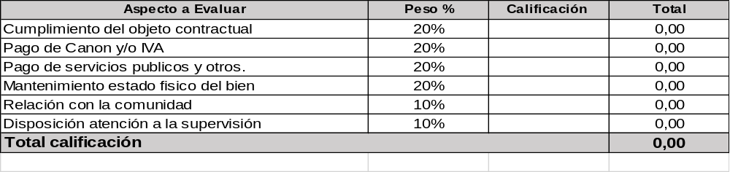

  - Otros aspectos: deje constancia que verifico si se presentaron otros aspectos como: ausencias temporales o definitivas y redesignaciones de supervisión; Informe de la materialización de riesgos y su mitigación; Informe sobre si fue auditado el contrato, por parte de los entes de control o por de la Secretaría de Evaluación y Control y sus resultados; estado de las garantías del contrato y sus respectivas ampliaciones; entre otros aspectos que considere relevantes

- INFORME FINANCIERO DEL CONTRATO

  - Avance Financiero del contrato: deje constancia como supervisor de la verificación de los pagos realizados, durante lo que va de la ejecución del contrato por parte del arrendatario en cuanto a cánones y otros valores que en el se estipulen y relacione cada uno en el siguiente cuadro.

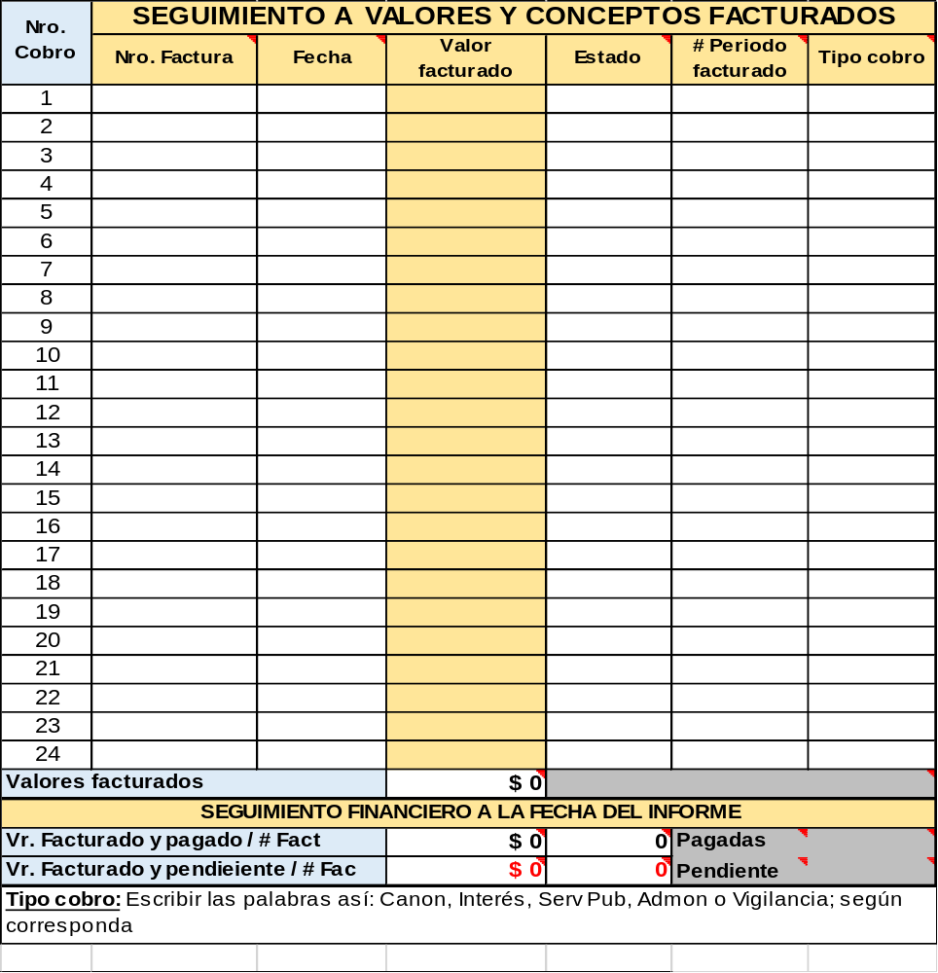

  - Resumen de por concepto de facturación del contrato: Deje constancia del cumplimiento o no de las obligaciones pactadas en el contrato; con base en el resumen del cuadro anterior indique claramente si el arrendatario está al día o se encuentra en mora

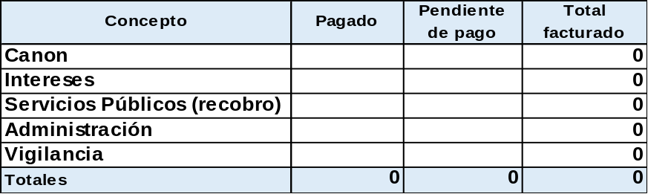

  - Estado financiero del contrato: deje constancia del cumplimiento o no de las obligaciones pactadas en el contrato; con base en el resumen del cuadro anterior indique claramnente si el arrendatario está al día o se encuentra en mora.

  - Acciones por incumplimientos: deje constancia de las acciones que Ud., como supervisor del contrato realizará en caso de que el arrendatario se encuentre en mora suegun el numeral 4.1, para que se solucione la situación (oficios, emails , tanto al contratista como a las dependencias que deben tomar cartas en el asunto para cobros persuasivos, coactivos o jurídicos, declaratoria de incumplimiento o restitución del inmueble y anexe las constancias al informe para que reposen en el expediente contractual.

- INFORME DE INSPECCIÓN FÍSICA DEL INMUEBLE:

  - Verificación de aspectos físicos más relevantes del bien:

1. Estructura |  | Tipo | Estado actual | Descripción del hallazgo
ARMAZON | MADERA, TAPIA |  | SELECCIONE | Si el estado es REGULAR o MALO, debe dejar explícitamente cual es el hallazgo que le da esa condición y dejar registro fotográfico que muestre la situación indicada. Si no tiene hallazgo escriba N/A
ARMAZON | PREFABRICADO |  | SELECCIONE
ARMAZON | LADRILLO, BLOQUE, MADERA INMUNIZADA |  | SELECCIONE
ARMAZON | CONCRETO HASTA TRES PISOS |  | SELECCIONE
ARMAZON | CONCRETO CUATRO O MAS PISOS |  | SELECCIONE
MUROS | MATERIALES DE DESECHOS, ESTERILLA |  | SELECCIONE | Si el estado es REGULAR o MALO, debe dejar explícitamente cual es el hallazgo que le da esa condición y dejar registro fotográfico que muestre la situación indicada. Si no tiene hallazgo escriba N/A
MUROS | BAHAREQUE, ADOBE, TAPIA |  | SELECCIONE
MUROS | MADERA |  | SELECCIONE
MUROS | CONCRETO PREFABRICADO |  | SELECCIONE
MUROS | BLOQUE, LADRILLO, MADERA FINA |  | SELECCIONE
CUBIERTA | MATERIALES DE DESECHOS, TELAS ASFALTICAS |  | SELECCIONE | Si el estado es REGULAR o MALO, debe dejar explícitamente cual es el hallazgo que le da esa condición y dejar registro fotográfico que muestre la situación indicada. Si no tiene hallazgo escriba N/A
CUBIERTA | ZINC, TEJA DE BARRO, ETERNIT RUSTICO |  | SELECCIONE
CUBIERTA | ENTREPISO (CUBIERTA PROVISIONAL) PREFABRICADA |  | SELECCIONE
CUBIERTA | ETERNIT O TEJA DE BARRO (CUBIERTA SENCILLA) |  | SELECCIONE
CUBIERTA | AZOTEA, PLACAS CON ETERNIT, TEJA DE BARRO |  | SELECCIONE
CUBIERTA | PLACA IMPERMEABILIZADA, CUBIERTA LUJOSA U ORNAMENTAL |  | SELECCIONE
2. CERRAMIENTO
CERRAMIENTO | MALLA |  | SELECCIONE
CERRAMIENTO | MURO |  | SELECCIONE | Si el estado es REGULAR o MALO, debe dejar explícitamente cual es el hallazgo que le da esa condición y dejar registro fotográfico que muestre la situación indicada. Si no tiene hallazgo escriba N/A
CERRAMIENTO | REJA |  | SELECCIONE
CERRAMIENTO | OTRA |  | SELECCIONE
3. ACABADOS PRINCIPALES
FACHADAS | POBRE |  | SELECCIONE | Si el estado es REGULAR o MALO, debe dejar explícitamente cual es el hallazgo que le da esa condición y dejar registro fotográfico que muestre la situación indicada. Si no tiene hallazgo escriba N/A
FACHADAS | SENCILLA |  | SELECCIONE
FACHADAS | REGULAR |  | SELECCIONE
FACHADAS | BUENA |  | SELECCIONE
CUB MUROS | SIN CUBRIMIENTO |  | SELECCIONE | Si el estado es REGULAR o MALO, debe dejar explícitamente cual es el hallazgo que le da esa condición y dejar registro fotográfico que muestre la situación indicada. Si no tiene hallazgo escriba N/A
CUB MUROS | PAÑETE, PAPEL COMUN, LADRILLO PRENSADO |  | SELECCIONE
CUB MUROS | ESTUCO, CERAMICA, PAPEL FINO |  | SELECCIONE
CUB MUROS | MADERA, PIEDRA ORNAMENTAL, LADRILLO FINO |  | SELECCIONE
CUB MUROS | MARMOL, OTROS |  | SELECCIONE
PISOS | TIERRA PISADA |  | SELECCIONE | Si el estado es REGULAR o MALO, debe dejar explícitamente cual es el hallazgo que le da esa condición y dejar registro fotográfico que muestre la situación indicada. Si no tiene hallazgo escriba N/A
PISOS | CEMENTO, MADERA BURDA |  | SELECCIONE
PISOS | BALDOSA COMUN DE CEMENTO, TABLON, LADRILLO |  | SELECCIONE
PISOS | LISTON MACHIHEMBRADO |  | SELECCIONE
PISOS | TABLETA, CAUCHO, ACRILICO, GRANITO, BALDOSA FINA, CERAMICA |  | SELECCIONE
PISOS | PARQUET, ALFOMBRA, RETAL DE MARMOL |  | SELECCIONE
PISOS | MARMOL, OTROS |  | SELECCIONE
4. BAÑO
TAMAÑO | SIN BAÑO |  | SELECCIONE | Si el estado es REGULAR o MALO, debe dejar explícitamente cual es el hallazgo que le da esa condición y dejar registro fotográfico que muestre la situación indicada. Si no tiene hallazgo escriba N/A
TAMAÑO | PEQUEÑO |  | SELECCIONE
TAMAÑO | MEDIANO |  | SELECCIONE
TAMAÑO | GRANDE |  | SELECCIONE
ENCHAPES | SIN CUBRIMIENTO |  | SELECCIONE | Si el estado es REGULAR o MALO, debe dejar explícitamente cual es el hallazgo que le da esa condición y dejar registro fotográfico que muestre la situación indicada. Si no tiene hallazgo escriba N/A
ENCHAPES | PAÑETE, BALDOSA COMUN DE CEMENTO |  | SELECCIONE
ENCHAPES | BALDOSIN, PAPEL COMUN |  | SELECCIONE
ENCHAPES | CRISTANAC, GRANITO, PAPEL FINO |  | SELECCIONE
ENCHAPES | CERAMICA |  | SELECCIONE
MOBILIAR | POBRE |  | SELECCIONE | Si el estado es REGULAR o MALO, debe dejar explícitamente cual es el hallazgo que le da esa condición y dejar registro fotográfico que muestre la situación indicada. Si no tiene hallazgo escriba N/A
MOBILIAR | SENCILLO |  | SELECCIONE
MOBILIAR | REGULAR |  | SELECCIONE
MOBILIAR | BUENO |  | SELECCIONE
5. COCINA
TAMAÑO | SIN COCINA |  | SELECCIONE | Si el estado es REGULAR o MALO, debe dejar explícitamente cual es el hallazgo que le da esa condición y dejar registro fotográfico que muestre la situación indicada. Si no tiene hallazgo escriba N/A
TAMAÑO | PEQUEÑA |  | SELECCIONE
TAMAÑO | MEDIANA |  | SELECCIONE
TAMAÑO | GRANDE |  | SELECCIONE
ENCHAPES | SIN CUBRIMIENTO |  | SELECCIONE | Si el estado es REGULAR o MALO, debe dejar explícitamente cual es el hallazgo que le da esa condición y dejar registro fotográfico que muestre la situación indicada. Si no tiene hallazgo escriba N/A
ENCHAPES | PAÑETE, BALDOSA COMUN DE CEMENTO |  | SELECCIONE
ENCHAPES | BALDOSIN, PAPEL COMUN |  | SELECCIONE
ENCHAPES | CRISTANAC, GRANITO, PAPEL FINO |  | SELECCIONE
ENCHAPES | CERAMICA |  | SELECCIONE
ENCHAPES | MARMOL |  | SELECCIONE
MOBILIAR | POBRE |  | SELECCIONE | Si el estado es REGULAR o MALO, debe dejar explícitamente cual es el hallazgo que le da esa condición y dejar registro fotográfico que muestre la situación indicada. Si no tiene hallazgo escriba N/A
MOBILIAR | SENCILLA |  | SELECCIONE
MOBILIAR | REGULAR |  | SELECCIONE
MOBILIAR | BUENA |  | SELECCIONE
6. COMPLEMENTO INDUSTRIAL
CERCHAS | MADERA RUSTICA |  | SELECCIONE | Si el estado es REGULAR o MALO, debe dejar explícitamente cual es el hallazgo que le da esa condición y dejar registro fotográfico que muestre la situación indicada. Si no tiene hallazgo escriba N/A
CERCHAS | METALICA O DE MADERA LIVIANA |  | SELECCIONE
CERCHAS | METALICA O DE MADERA MEDIANA |  | SELECCIONE
CERCHAS | METALICA PESADA |  | SELECCIONE
CERCHAS | ALTURA |  | SELECCIONE
SERVICIOS | ACUEDUCTO |  | SELECCIONE | Si el estado es REGULAR o MALO, debe dejar explícitamente cual es el hallazgo que le da esa condición y dejar registro fotográfico que muestre la situación indicada. Si no tiene hallazgo escriba N/A
SERVICIOS | ALCANTARILLADO |  | SELECCIONE
SERVICIOS | ENERGIA ELECTRICA |  | SELECCIONE
SERVICIOS | TELEFONO |  | SELECCIONE
SERVICIOS | GAS |  | SELECCIONE

  - Resultados inspección física: Deje constancia de los requerimientos, Arandas, comunicados informando situaciones como deterioros, daños, hurtos, seguridad perjuicios a terceros, entre otros encontrados en la estructura física del inmueble, a otras dependencias de acuerdo a su competencia, para que tomen las medidas del caso.

  - Registros fotográficos de la inspección:

Descripción: Fachada del Inmueble | Descripción: (Digite una breve descripción)
( ) | ( )
Descripción: (Digite una breve descripción) | Descripción: (Digite una breve descripción)
( ) | ( )
Descripción: (Digite una breve descripción) | Descripción: (Digite una breve descripción)
( ) | ( )

- INFORME JURÍDICO:

El supervisor debe dejar constancia si en la ejecución del contrato y específicamente para el periodo del informe de supervisión se presentaron situaciones de tipo jurídico como: proceso sancionatorio, derecho de contradicción; multas, sanciones, cláusula penal, declaración de la caducidad o incumplimiento y la publicación de dichos actos administrativos ante las entidades competentes según cada caso

Una vez evidenciado el avance técnico, administrativo, estado físico y jurídico señalado en el contrato, el suscrito Supervisor deja constancia de la veracidad de lo plasmado en el presente informe.
Se deja constancia de la veracidad de todos lo expresado en el presente informe por parte de:

Digite nombres y apellidos del supervisor Digite nombres y apellidos del apoyo
Supervisor Apoyo a la supervisión
{{secretaria}}

